Муниципальное бюджетное дошкольное образовательное учреждение
Детский сад №38 «Солнечный город».
г. Заполярный, Мурманская область.
Долгосрочный проект
«Как вернуть книгу в руки ребенка»
Авторы проекта: Третьякова Вера Константиновна
Иттерманн Алла Андреевна

Без книги пуста человеческая жизнь. Книга не только наш друг, но и постоянный,
вечный спутник. А. Бедный.
С помощью книги ребёнок познаёт мир и самого себя, фантазирует дальнейшие события произведения. Учёными установлено, что у детей, которым систематически читают, богатая копилка словарного запаса. При чтении у ребёнка развивается воображение и память, связная и грамотная речь.
Чтение развивает душу человека, учит его сострадать, быть милосердным, чувствовать чужую боль и радость. В дальнейшем он будет успешно учиться в школе.
Современные дети мало читают, предпочитая книгу просмотру телепередач. Чтобы решить эту проблему, мы педагоги нашего детского сада №38 «Солнечный город» работаем над этим. Пытаемся, чтобы родители задумались и исправили вместе с нашими педагогами положение. Хотим, чтобы книга стала помощником в воспитании и развитии ребёнка.
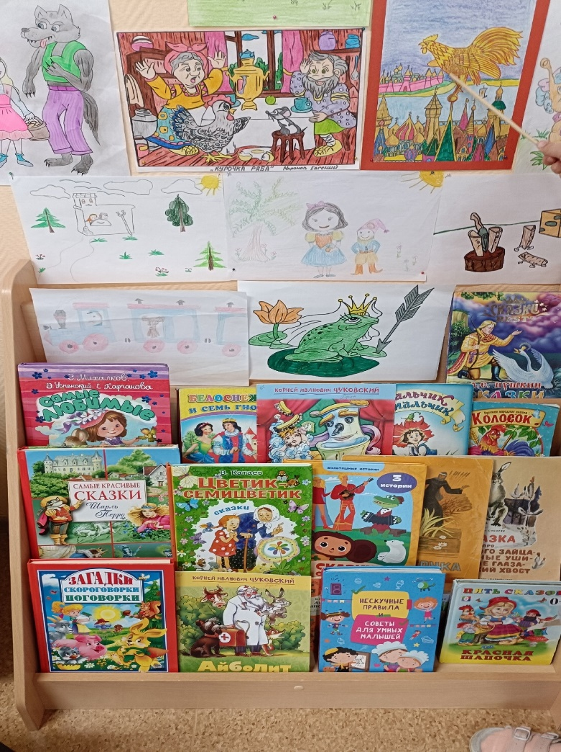
Даём советы, консультации родителям:
• Посещать вместе библиотеку, книжные магазины.
• Воспитывать бережное отношение к книге.
• Покупать яркие и интересные по содержанию книги.
• Чаще устраивать семейное чтение.
• Обсуждать прочитанную книгу.
• Рассказывать об авторе прочитанной книги.
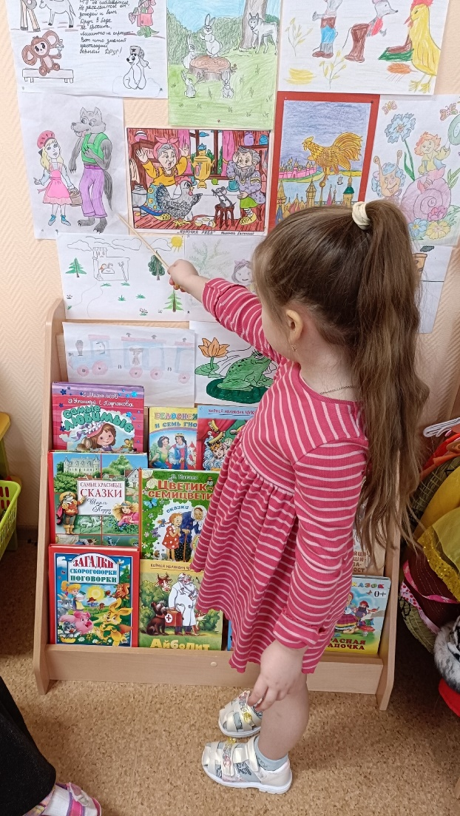А так же в нашем детской саду мы разработали творческий проект библиотечный центр «Книжкин город».
Родители активно включились в проект. Данным проектом мы способствуем зарождению традиций семейного чтения.
• Рекомендуем родителям взять книгу домой для семейного чтения. Нарисовать с ребенком рисунок по прочитанной книге и принести в детский сад и презентовать свой рисунок по прочитанному.
• Воспитываем любовь к книге и бережное отношение.
Проводим мастер-классы по оформлению и изготовлению книжек совместно с родителями. Проводим дидактические игры «Из какой сказки», «Продолжи сказку». Проводим сюжетно-ролевые игры «Библиотека» , «Книжкина больница». Проводим акцию « Подари книгу». Дети вместе с родитеми приносят книги в нашу библиотеку. 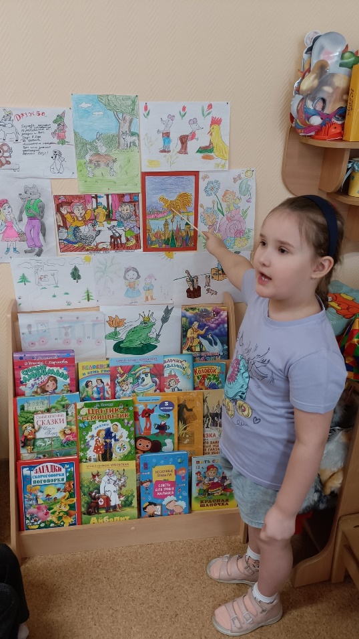 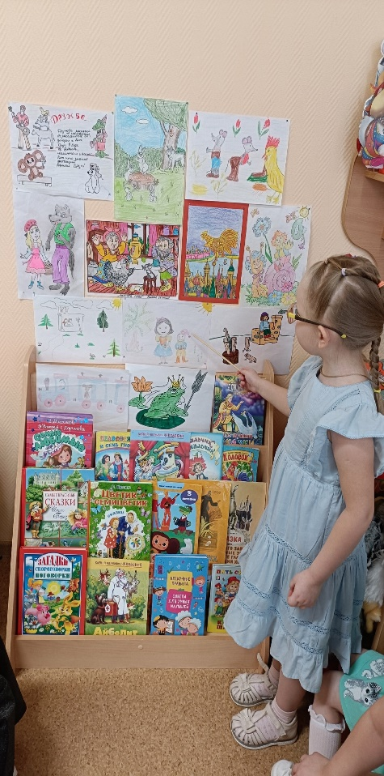

Для того, чтобы увлечь в мир книг детей и родителей, мы в своей старшей группе «Одуванчики» организовали книжный марафон «Читаем семьёй» .
И пригласили принять участие в книжном марафоне и детей из других групп.

Цель нашего марафона: (Возвращение семейного чтения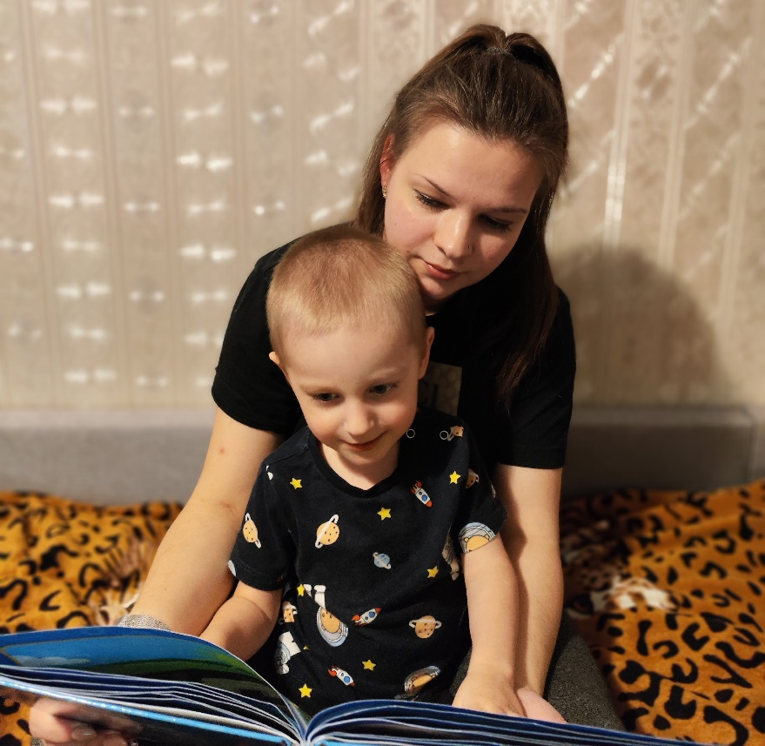На данном фото наш педагог,соавтор проекта Иттерманн Алла Андреевна с сыном Тимофеем.


